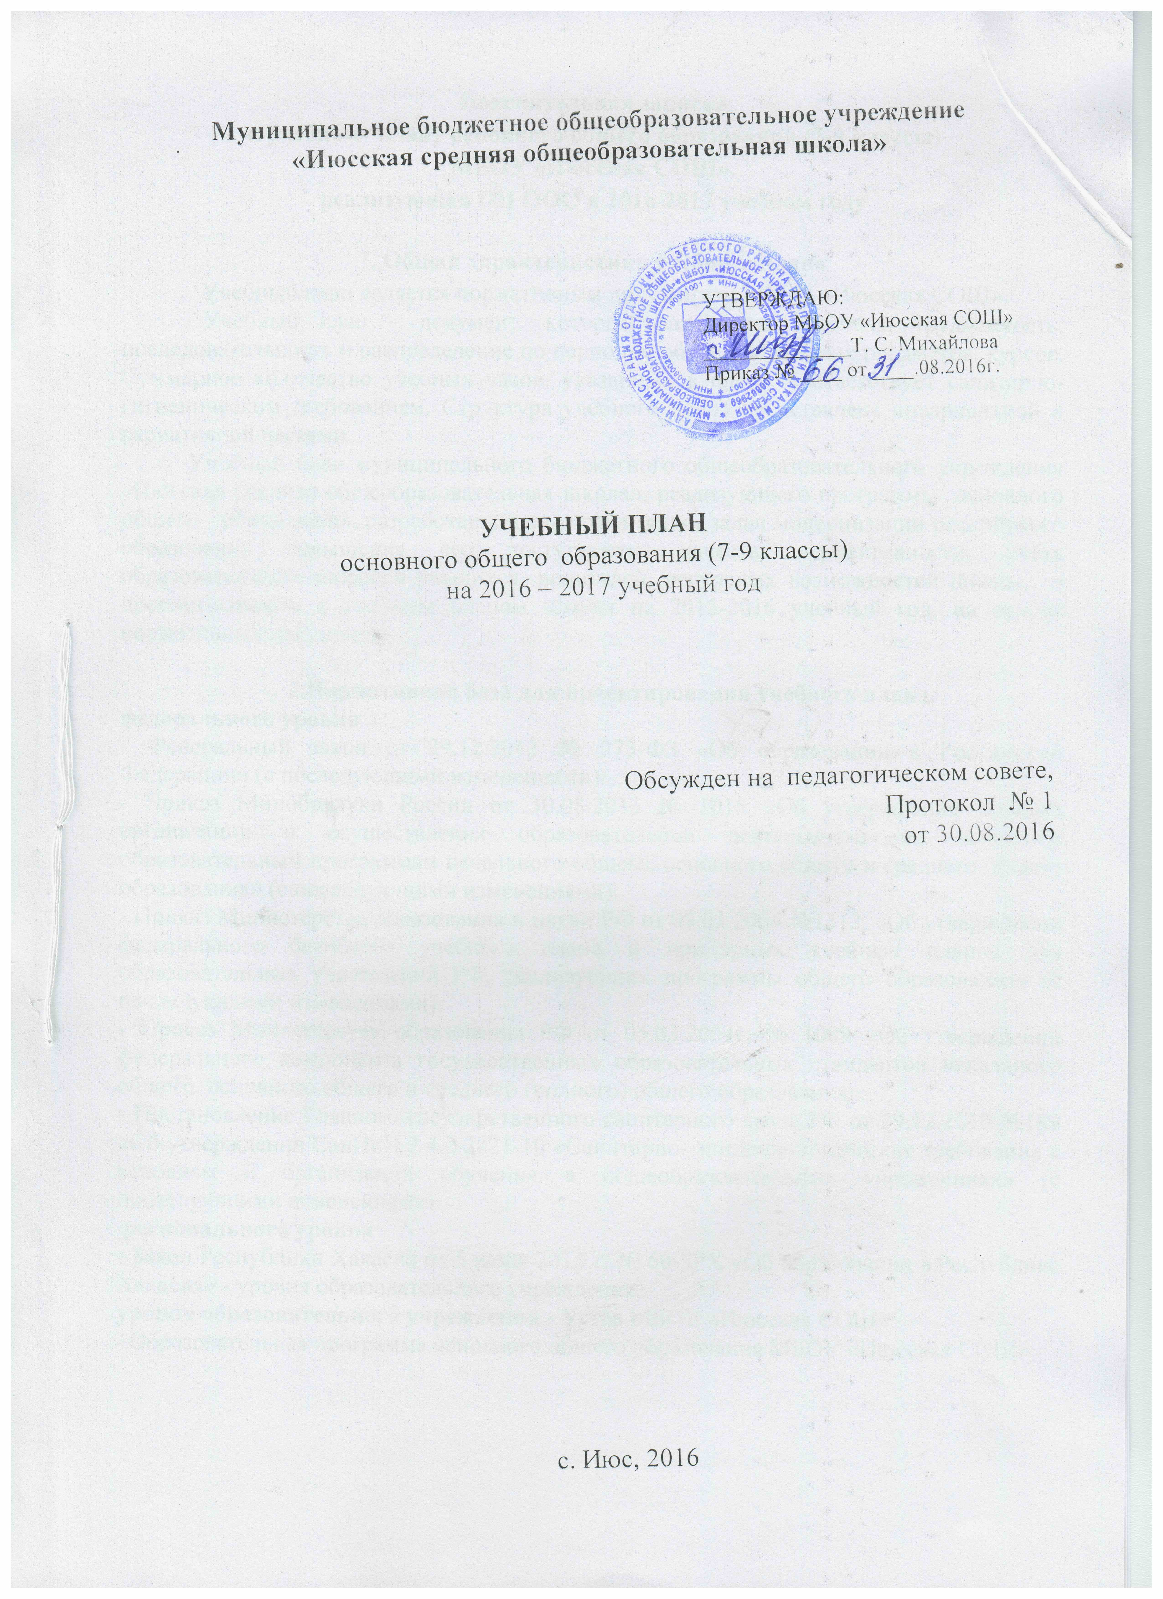

Пояснительная записка
к учебному плану основного общего образования (7-9 классы)
МБОУ «Июсская СОШ»,
реализующая ОП ООО в 2016-2017 учебном году

1. Общая характеристика учебного плана
Учебный план является нормативным документом МБОУ «Июсская СОШ».
Учебный план – документ, который определяет перечень, трудоемкость, последовательность и распределение по периодам обучения учебных предметов, курсов. Суммарное количество учебных часов, указанных в плане, соответствует санитарно-гигиеническим требованиям. Структура учебного плана представлена инвариантной и вариативной частями.
Учебный план муниципального бюджетного общеобразовательного учреждения «Июсская средняя общеобразовательная школа», реализующего программы основного общего образования, разработан с целью реализации задач модернизации российского образования повышения его доступности, качества эффективности, учёта образовательных запросов учащихся, родителей, ресурсных возможностей школы, в преемственности с учебным планом школы на 2015-2016 учебный год, на основе нормативных документов.

2.Нормативная база для проектирования учебного плана
федерального уровня
- Федеральный закон от 29.12.2012 № 273-ФЗ «Об образовании в Российской Федерации» (с последующими изменениями).
- Приказ Минобрнауки России от 30.08.2013 № 1015 «Об утверждении порядка организации и осуществления образовательной деятельности по основным образовательным программам начального общего, основного общего и среднего общего образования» (с последующими изменениями).
- Приказ Министерства образования и науки РФ от 09.03.2004 №1312. «Об утверждении федерального базисного учебного плана и примерных учебных планов для образовательных учреждений РФ, реализующих программы общего образования» (с последующими изменениями).
- Приказ Министерства образования РФ от 05.03.2004г. № 1089 «Об утверждении федерального компонента государственных образовательных стандартов начального общего, основного общего и среднего (полного) общего образования».
- Постановление Главного государственного санитарного врача РФ от 29.12.2010 №189 «Об утверждении СанПиН 2.4.2.2821-10 «Санитарно- эпидемиологические требования к условиям и организации обучения в общеобразовательных учреждениях» (с последующими изменениями).
регионального уровня
- Закон Республики Хакасия от 5 июля 2013 г. № 60-ЗРХ «Об образовании в Республике Хакасия» - уровня образовательного учреждения.
уровня образовательного учреждения - Устав МБОУ «Июсская СОШ»
- Образовательная программа основного общего образования МБОУ «Июсская СОШ»

3.Структура учебного плана
Основное общее образование обеспечивает освоение учащимися общеобразовательных программ основного общего образования, условия становления и формирования личности учащегося, его склонностей, интересов и способности к социальному самоопределению. Основное общее образование является базой для получения среднего общего образования, начального и среднего профессионального образования.
Структура учебного плана основного общего образования представляет федеральный, региональный (национально-региональный) и школьный компоненты.
Инвариантная часть предполагает реализацию федерального компонента, что гарантирует выпускникам овладение знаниями и умениями в соответствии с минимумом содержания образования.
Федеральный компонент учебного плана представлен учебными предметами: Русский язык, Литература, Иностранный язык, Математика, Информатика и ИКТ, История, Обществознание (включая экономику и право), География, Биология, Физика, Химия, Искусство (Музыка, ИЗО), Технология, Основы безопасности жизнедеятельности, Физическая культура.
Образовательная область «Филология» представлена предметами: русский язык, литература, иностранный язык (английский).
Учебный предмет «русский язык» на уровне основного общего образования формирует представления о русском языке как духовной, нравственной и культурной ценности народа; овладения умениями опознавать, анализировать, классифицировать языковые факты; применение полученных знаний и умений в собственной речевой практике; повышение речевой культуры, орфографической и пунктуационной грамотности, на успешное прохождение программы.
Изучение предмета «литература» направлено на достижение формирования гуманистического мировоззрения, гражданской позиции, чувства любви и уважения к литературе и ценностям отечественной культуры, развитие образного и аналитического мышления, литературно-творческих способностей, устной и письменной речи учащихся. Изучение предмета «английский язык» направлено на достижение овладения новыми языковыми средствами в соответствии с темами и сферами общения, умения понимать иноязычные тексты, передавать информацию в связных аргументированных высказываниях.
Образовательная область «Математика» представлена следующими предметами: алгебра, геометрия, информатика и ИКТ.
Для достижения целей изучения предмета «математика» формируются представления о математике как средстве моделирования явлений и процессов, овладение математическими знаниями и умениями, необходимыми в повседневной жизни, для изучения школьных естественнонаучных дисциплин на базовом уровне. Образовательную область «Обществознание» предметы: «история», «обществознание», «география».
Изучение предметов направлено на развитие мировоззренческих убеждений учащихся, развитие способности понимать историческую обусловленность явлений и представлений современного мира; воспитание гражданской ответственности, правового самосознания; овладение умениями получать и оценивать социальную информацию, анализировать полученную информацию, сочетать глобальный и региональный подходы для описания природных, социальных и экономических процессов и явлений.
Образовательная область «Естествознание» представляет базовые предметы: «биология», «физика», «химия». Изучение предметов направлено на достижение следующих целей: освоение знаний о биологических системах, фундаментальных физических законах и принципах, о химической составляющей естественно-научной картины мира; овладения умениями применять полученные знания для объяснения разнообразных физических и химических явлений; развитие познавательных интересов, интеллектуальных и творческих способностей в процессе приобретения знаний.
Образовательная область «Искусство» реализуются предметами: «музыка» и «изобразительное искусство».
Образовательная область «Физическая культура»
На предмет «физическая культура» отведено по 3 часа в неделю из федерального компонента с целью, использования их на увеличение двигательной активности и развитие физических качеств учащихся, внедрение современных систем физического воспитания. ( «О введении третьего часа физической культуры» приложение к письму МО НО № 316-01-52-1430/11 от 12.04.2011).
Предмет «основы безопасности жизнедеятельности» – 1 час в 8 классе вводится в целях воспитания ценностного отношения к человеческой жизни и здоровью, развития черт личности, необходимых для безопасного поведения в чрезвычайных ситуациях, бдительности по предотвращению актов терроризма; потребности в соблюдении здорового образа жизни.
В соответствии с базисным учебным планом и примерных учебных планов для образовательных учреждений Республики Хакасия на уровне основного общего образования установлено на компонент образовательного учреждения в 7 классе 3 часа, в 8 классе 2 часа, в 9 классе 3 часа.
Русский язык | 1 | 2 | 1
Информатика и ИКТ | 1
Основы безопасности жизнедеятельности | 0,5
Физика | 0,5

Учитывая анкетирование учащихся, беседы с родителями, предложения Совета школы часы компонента ОУ распределены следующим образом: в связи с изменениями, внесенными в базисный учебный план и примерные учебные планы для образовательных учреждений РФ (Приказ Минобрнауки РФ № 889 от 30.08.2010г., Приказ Минобрнауки РХ № 100-3754 от 20.09.2010), на изучение предмета «Русский язык» в 7 классе 1 час, в 8 классе 2 часа, в целях повышения качества образования, повышения уровня готовности учащихся к государственной итоговой аттестации выпускников основной школы на 1 час увеличено количество часов на изучение русского языка в 9 классе. В целях сохранения преемственности обучения и построения единой образовательной траектории 1 час в неделю отводится на изучение учебного предмета «Информатика и ИКТ» 7 классе, на ОБЖ - 0,5 часа в 7 классе в целях воспитания ценностного отношения к человеческой жизни и здоровью, 0,5 часа отводится в 7 классе на физику для усиления предмета. Предпрофильная подготовка учащихся в 9 классе в количестве 2 часов. Учащиеся 9 класса в рамках этой программы готовятся к осознанному и ответственному выбору будущей профессиональной деятельности через изучение элективных курсов.

Предпрофильная подготовка включает в себя следующие курсы:

№ | Названия элективных курсов | Кол-во часов | Время проведения | Ф.И.О. педагога
1. | Выразительные средства речи | 13 | 04.09 – 14.12 | Сиротинина Г.Е.
2. | Решение нестандартных задач | 9 | 04.09 - 13.11 | Рябова З.Г.
3. | Медицина в биологии | 9 | 04.09 – 23.10 | Симон М.Р.
4. | Графики в физике | 9 | 20.11 – 29.01 | Буриличева А.В.
5. | Физика в задачах | 12 | 18.12 – 18.03 | Кайль Л.Я.
6. | Подготовка к экзаменам по математике | 9 | 05.02 – 08. 04 | Рябова З.Г.
7. | Права и обязанности человека в обществе | 9 | 20.11 – 22.01 | Михайлов А.П.

Региональный компонент реализуется в учебном процессе через уроки истории, изобразительного искусства, технологии, географии, биологии и др. - 15%.
Учебный план также учитывает и специфику используемых в образовательном процессе систем учебников, принадлежащих к завершенным предметным линиям, входящих в федеральные перечни учебников, рекомендованных (допущенных) к использованию в образовательном процессе в образовательных учреждениях, реализующих образовательные программы общего образования и имеющих государственную аккредитацию на 2016-2017 учебный год (приказ Министерства образования и науки РФ № 253 от 31 марта 2014).

4.Режим работы МБОУ «Июсская СОШ»
В 2016-2017 учебном году школа работает в режиме пятидневной учебной недели.
Учебный год начинается с 01 сентября, заканчивается 31 мая (6-8 классы), 25 мая (9 класс).
Продолжительность учебного года для 6-9 классов 34 учебных недели.
Учебный год представлен следующими учебными периодами: учебные четверти, полугодия.
Для профилактики переутомления учащихся в годовом календарном учебном плане предусмотрено равномерное распределение периодов учебного времени и каникул. Продолжительность каникул в течение учебного года составляет 30 календарных дней.
Продолжительность урока в основной школе составляет 40 минут.
В учебном плане соблюдены нормативы максимальной аудиторной нагрузки учащихся, определенные базисным учебным планом.
С целью уменьшения перегрузки: определен объем обязательных домашних заданий с учетом проведения домашней самостоятельной работы большего объема;
утверждены локальные нормативы текущей и промежуточной аттестации.
Расписание элективных курсов по ППП с 16.00 во вторник, среду и четверг.
Расписание работы кружков и спортивных секций: понедельник – пятница с 16.⁰⁰ – 20^{.00}ч.
Организация промежуточной и итоговой аттестации
Промежуточная аттестация: стартовая, полугодовая и годовая в виде контрольных работ в соответствии с планом ВШК МБОУ «Июсская СОШ» проводится в сроки: стартовая, полугодовая и годовая в виде контрольных работ в соответствии с планом ВШК ОУ в сроки: с 03.10.2016г. по 17.10.2016г., с 12.12.2016г. по 23.12.2016г., с 15.05.2017г. по 23.05.2017г.
Итоговая аттестация учащихся 9 класса проводится соответственно срокам, установленным Министерством образования и науки Российской Федерации на 2016 – 2017 учебный год. Начало экзаменов в форме и по материалам ОГЭ, ГВЭ – 10⁰⁰ часов в ППЭ.
Приложение 1
Учебный недельный план
основного общего образования
7, 8, 9 классы

Учебные предметы | 7 класс | 8 класс | 9 класс
Федеральный компонент
Русский язык | 3 | 3 | 2
Литература | 2 | 2 | 3
Иностранный язык | 3 | 3 | 3
Математика | 5 | 5 | 5
Информатика и ИКТ |  | 1 | 2
История | 2 | 2 | 2
Обществознание (включая экономику и право) | 1 | 1 | 1
География | 2 | 2 | 2
Природоведение
Физика | 2 | 2 | 2
Химия |  | 2 | 2
Биология | 2 | 2 | 2
Искусство (Музыка, ИЗО) | 1/1 | 0,5/0,5 | 0,5/0,5
Технология | 2 | 1 | -
Основы безопасности жизнедеятельности |  | 1
Физическая культура | 3 | 3 | 3
Итого | 29 | 31 | 30
Региональное содержание Компонент образовательной организации (5-дневная неделя): | 3 | 2 | 3
Русский язык | 1 | 2 | 1
Информатика и ИКТ | 1
Основы безопасности жизнедеятельности | 0,5
Физика | 0,5
Предпрофильная подготовка |  |  | 2
Итого: | 32 | 33 | 33
Предельно допустимая аудиторная учебная нагрузка при 5-дневной учебной неделе: | 32 | 33 | 33
Список учебников
7 | 1.2.1.1.5.3 | Русский язык | Пименова С.Н. (книга 1) | Русский язык | Дрофа
7 | 1.2.1.1.5.3 | Русский язык | Никитина Е.И. (книга 2) | Русская речь | Дрофа
7 | 1.2.1.1.2.1 | Русский язык | Бабайцева В.В., Чеснокова Л.Д. | Русский язык | Дрофа
7 | 1.2.1.2.2.3 | Литература | Курдюмова Т.Ф. | Литература (в 2 частях) | Дрофа
7 | 1.2.3.2.5.1 | Математика | МакарычевЮ.Н.,  Миндюк Н.Г., Нешков К.И. и др. / Под ред. Теляковского С.А. | Алгебра | Просвещение
7 | 1.2.3.7.2.1 | Математика | Атанасян Л.С., Бутузов В.Ф., Кадомцев С.Б. и др. | Геометрия. 7-9 классы | Просвещение
 | 1.2.3.8.1.3 | Информатика | Босова Л.Л., Босова А.Ю. | Информатика | Бином
 | 1.2.2.2.1.3 | История | Юдовская А.Я., Баранов П.А., Ванюшкина Л.М. | Всеобщая история. История Нового времени. 1500-1800 | Просвещение
 | 1.2.2.1.3.2 | История | Данилов А.А. | История России | Просвещение
 | 1.2.2.4.5.2 | География | Климанова О.А., Климанов В.В., Ким Э.В. и др. Под ред. Климановой О.А. | География | Дрофа
 | 1.2.5.1.6.1 | Физика | Перышкин А.В. | Физика | Дрофа
 | 1.2.8.2.2.3 | Основы безопасности жизнедеятельности |  | Основы безопасности жизнедеятельности | Дрофа
 | 1.2.6.2.3.3 | Искусство | Сергеева Г.П., Критская Е.Д. | Музыка | Просвещение
 | 1.2.6.1.1.3 | Искусство | Питерских А.С., Гуров Г.Е. / Под ред. Неменского Б.М. | Изобразительное искусство | Просвещение
 | 1.2.7.1.6.5 | Технология | Синица Н.В., Самородский П.С., Симоненко В.Д.,  Яковенко О.В. | Технология.  Технологии ведения дома | Вентана - Граф
 | 1.2.7.1.6.6 | Технология | Тищенко А.Т.,  Симоненко В.Д. | Технология. Индустриальные технологии | Вентана - Граф
 | 1.2.8.1.2.1 | Физическая культура | Виленский М.Я., Туревский И.М., Торочкова Т.Ю. и др. / Под ред. Виленского М.Я. | Физическая культура | Просвещение
8 | 1.2.1.1.5.4 | Русский язык | Пичугов Ю.С. (книга 1) | Русский язык | Дрофа
8 | 1.2.1.1.5.4 | Русский язык | Никитина Е.И. (книга 2) | Русская речь | Дрофа
8 | 1.2.1.1.2.1 | Русский язык | Бабайцева В.В., Чеснокова Л.Д. | Русский язык | Дрофа
8 | 1.2.1.2.2.4 | Литература | Курдюмова Т.Ф. | Литература (в 2 частях) | Дрофа
8 | 1.2.3.2.6.2 | Математика | Макарычев Ю.Н., Миндюк Н.Г., НешковК.И. и др. / Под ред. Теляковского С.А. | Алгебра | Просвещение
8 | 1.2.3.7.2.1 | Математика | Атанасян Л.С., Бутузов В.Ф., Кадомцев С.Б. и др. | Геометрия | Просвещение
 | 1.2.3.8.1.5 | Информатика | Босова Л.Л., Босова А.Ю. | Информатика | Бином
 | 1.2.2.2.1.4 | История | Юдовская А.Я., Баранов П.А., Ванюшкина Л.М. | Всеобщая история. История Нового времени. 1500-1800 | Просвещение
 | 1.2.2.1.2.3 | История | Данилов А.А. | История России | Просвещение
 | 1.2.2.4.5.3 | География | Алексеев А.И., Низовцев В.А,, Ким Э.В. И др. Под редакцией Алексеева А.И. | География | Просвещение
 | 1.2.5.1.6.2 | Физика | Перышкин А.В. | Физика | Дрофа
 | 1.2.5.3.1.3 | Химия | Габриелян О.С. | Химия | Дрофа
 | 1.2.5.2.2.4 | Биология | Колесов Д.В.  Марш Р.Д.,  Беляев И.Н. | Биология | Дрофа
 | 1.2.6.1.1.4 | Искусство | Питерских А.С., Гуров Г.Е. / Под ред. Неменского Б.М. | Изобразительное искусство | Просвещение
 | 1.2.7.1.5.3 | Технология | СимоненкоВ.Д.,  Электов А.А.,  Гончаров Б.А.,  Очинин О.П.,  Елисеева Е.В.,  Богатырёв А.Н. | Технология | Вентана-Граф
 | 1.2.8.2.2.3 | Основы безопасности жизнедеятельности | Вангородский Н.Г. | Основы безопасности жизнедеятельности | Дрофа
 | 1.2.8.1.2.1 | Физическая культура | Виленский М.Я., Туревский И.М., Торочкова Т.Ю. и др. / Под ред. Виленского М.Я. | Физическая культура | Просвещение
9 | 1.2.1.1.5.5 | Русский язык | Пичугов Ю.С. (книга 1) | Русский язык | Дрофа
9 | 1.2.1.1.5.5 | Русский язык | Никитина Е.И. (книга 2) | Русская речь | Дрофа
9 | 1.2.1.1.2.1 | Русский язык | Бабайцева В.В., Чеснокова Л.Д. | Русский язык | Дрофа
9 | 1.2.1.2.2.5 | Литература | Курдюмова Т.Ф., Колокольцев Е.Н., Марьина О.Б. и др. / под редакцией Курдюмовой Т.Ф. | Литература (в 2 частях) | Дрофа
9 | 1.2.3.2.6.3 | Математика | МакарычевЮ.Н., Миндюк Н.Г., Нешков К.И. и др. / Под ред. Теляковского С.А. | Алгебра | Просвещение
 | 1.2.3.7.2.1 | Математика | Атанасян Л.С., Бутузов В.Ф., Кадомцев С.Б. и др. | Геометрия | Просвещение
 | 1.2.3.8.1.5 | Информатика | Босова Л.Л., Босова А.Ю. | Информатика | Бином
 | 1.2.2.2.1.5 | История | Сороко-Цюпа О.С., Сороко-Цюпа А.О. | Всеобщая история. Новейшая история. | Просвещение
 | 1.2.2.1.2.4 | История | Данилов А.А. | История России | Просвещение
 | 1.2.2.4.5.4 | География | Алексеев А.И., Низовцев В.А,, Ким Э.В. И др. Под редакцией Алексеева А.И. | География | Дрофа
 | 1.2.5.1.6.3 | Физика | Перышкин А.В., Гутник Е.М. | Физика | Дрофа
 | 1.2.5.3.1.3 | Химия | Габриелян О.С. | Химия | Дрофа
 | 1.2.5.2.2.5 | Биология | Пасечник В.В., Каменский А.А., Криксунов Е.А. и др. | Биология | Дрофа
 | 1.2.8.1.2.1 | Физическая культура | Виленский М.Я., Туревский И.М., Торочкова Т.Ю. и др. / Под ред. Виленского М.Я. | Физическая культура | Просвещение

Список учебных пособий
Класс | № по ФПУ | Наименование предмета  (по учебному плану) | Авторы | Наименование учебного издания | Издательство
7 | 1077 по фед. перечню 2013-2014г. | Обществознание | Кравченко А.И. | Обществознание | Русское слово
7 | 771 по фед перечню 2013-2014 | Иностранный язык | Биболетова М.З. | Английский язык | Титул
8 | 772 по фед перечню 2013-2014 | Иностранный язык | Биболетова М.З. | Английский язык | Титул
8 | 1078 по фед. перечню 2013-2014г. | Обществознание | Кравченко А.И. | Обществознание | Русское слово
9 | 773 по фед. перечню 2013-2014 | Иностранный язык | Биболетова М.З. | Английский язык | Титул
9 | 1079 по фед. перечню 2013-2014г. | Обществознание | Кравченко А.И. | Обществознание | Русское слово

